 by Softech LLC. Email us at crm@ordamed.kz

Для начала немного теории. CRM-система (Customer Relationship Management или Управление отношениями с клиентами) — это прикладное программное обеспечение для компаний, предназначенное для автоматизации взаимодействий с клиентами. Обычно используется для повышения уровня продаж, оптимизации маркетинга и улучшения обслуживания клиентов путём сохранения информации о клиентах и истории взаимоотношений с ними, установления и улучшения бизнес-процессов, последующего анализа результатов. (Wiki.org)

Этапы развития Системы взаимоотношений с клиентами

1. База клиентов ведется в блокноте​, где записаны имена, контакты и пометки с примечаниями – никто не будет спорить, что подобный метод недостаточен и неэффективен.
2. Microsoft Excel. ​ ​Программа, в которой до сих пор работают некоторые крупные компании. На определенном уровне она полезна, если это только переходный этап.
3. Базовая CRM Система Самая простая версия без излишеств:

* Клиент-история-сделка
* Заполнение и отправление Ее можно рассматривать как самый базовый продукт, неплохо для старта.

1. Сложная и адаптированная CRM Система. Это уже совершенно другой уровень с интеграцией, сложными соединениями, разными дополнительными сервисами. Полная автоматизация отдела продаж, включая:

* Телефония
* E-mail
* Аналитика
* Прогнозирование
* Управление маркетингом. О таком уровне автоматизации многие мечтают, но не каждая компания созрела этого уровня.

1. ERP. Включает в себя не только CRM, но и product management, контроль отгрузок, логистику и многое другое. До этого еще далеко... Остановимся на нашей CRM-системе, которой пользуемся мы в Группе компаний Ордамед.

Наша CRM система построена на следующих принципах:

1. Самой базовой ценностью является клиент
2. Взаимоотношения с клиентом можно построить лучшим способом если уделять ему внимание и не забывать его
3. Чтобы не забывать клиента, самое главное вести всю историю по нему в одном месте.
4. По клиенту может работать несколько менеджеров, для того чтобы не запутаться в том кто что сделал, история клиента разделена на Сделки.
5. Каждая сделка состоит из этапов, и в конечном счете должна закончится или Успехом (продажей) или провалом.
6. В каждом из этапов менеджер указывает свои активности
7. Самой базовой активностью является активность внутри клиента, его можно сделать даже, не создав сделки.

# Добавление клиента

Для того чтобы добавить клиента, необходимо – либо на странице «Контакты», в левом верхнем углу виджета «Список контактов» нажать на кнопку с плюсом, либо в верхнем меню, возле вашего Ф.И.О. так же нажать кнопку с плюсом. После эти действий вы попадете на страницу «Добавление нового клиента».   
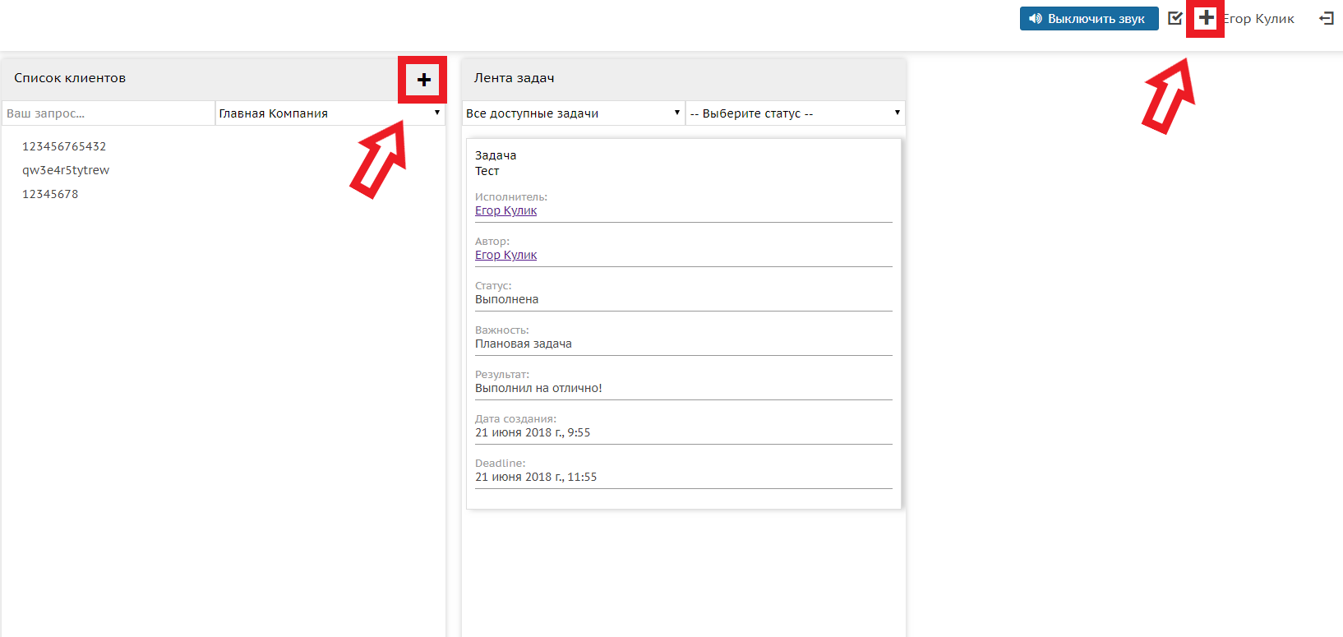

Рис. 1 - Кнопки для перехода к возможности добавления нового клиента.

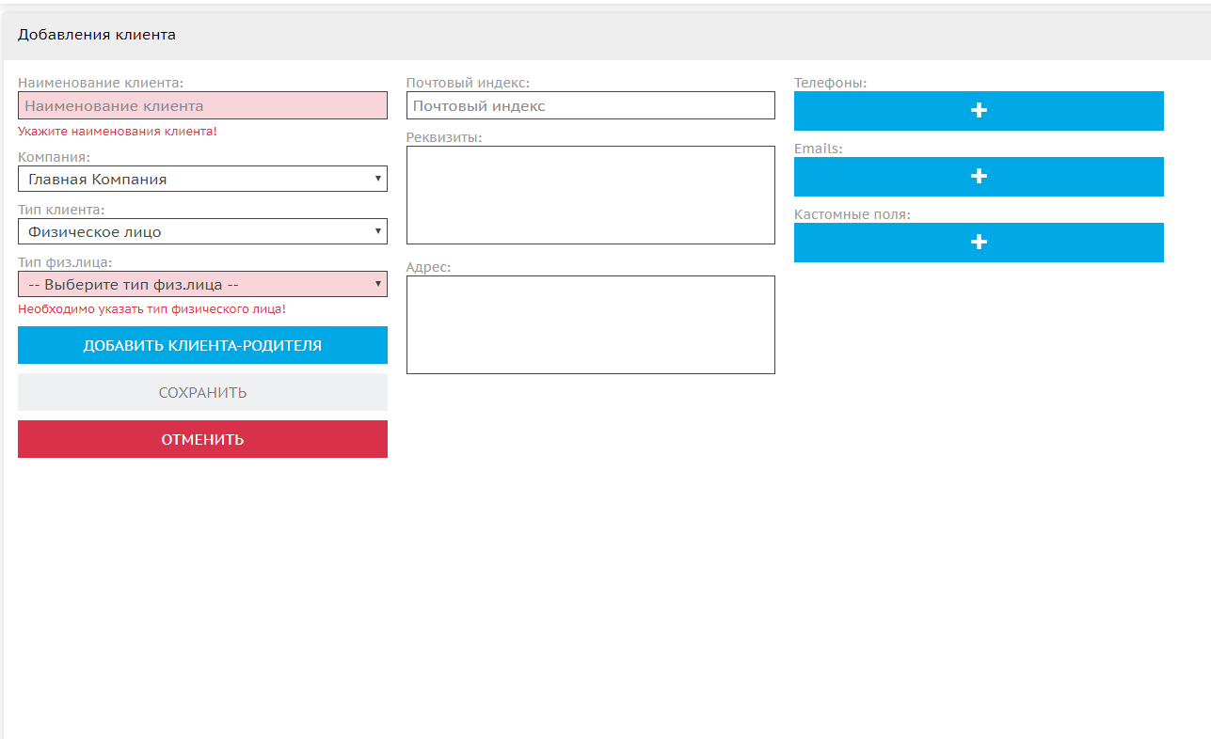

Рис. 2 – Форма добавления нового клиента.

После того, как вы попали на форму создания нового клиента, вам в обязательно порядке необходимо заполнить поля:

* Поле «Наименования клиента», где вы указываете имя или названия клиента, которого Вы собираетесь создать;
* Поле «Компания» вам не надо будет заполнять, если у Вас в доступе есть всего одна компания (например, вы работаете только в базе «Medi»), но если у вас есть несколько компаний, то необходимо будет указать, к какой именно компании будет относится клиент;
* Поле «Тип клиента». Тут Вам необходимо указать, к какому типу лиц относится клиент – физическому или юридическому.
  + Поле «Тип физ.лица» обязательно необходимо будет указать для тех клиентов, кому Вы установили «Тип клиента» - «Физическое лицо». Тут мы указываем, является ли лицо ИП, ЛПР или ЛВР.

Если вы указали «Тип клиента» - «Юридическое лицо», вам необходимо будет заполнить дополнительно два поля:

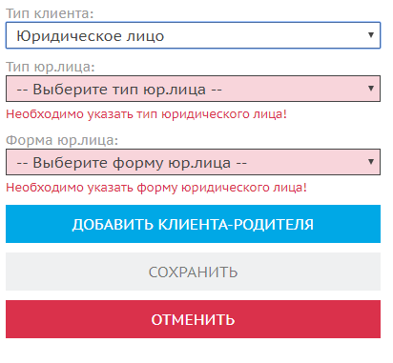

Рис. 3 – Дополнительные поля для клиентов юридического типа

* Поле «Тип юр.лица». Здесь вы указываете дополнительный тип для данного клиента – коммерческое или некоммерческое, государственное предприятие или учреждение;
* Поле «Форма юр.лица». Здесь вы указываете форму данного клиента. Пример: ТОО, АО и т.д.

Основные поля заполнены, теперь вы можете сохранить клиента в базу, нажав кнопку «Сохранить».  
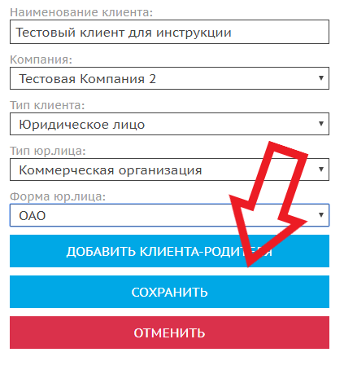  
Рис.4 – Сохранение нового клиента.

Однако, если дополнительные поля, которые вам могут помочь в дальнейшем в работе с клиентом. Рассмотрим их.

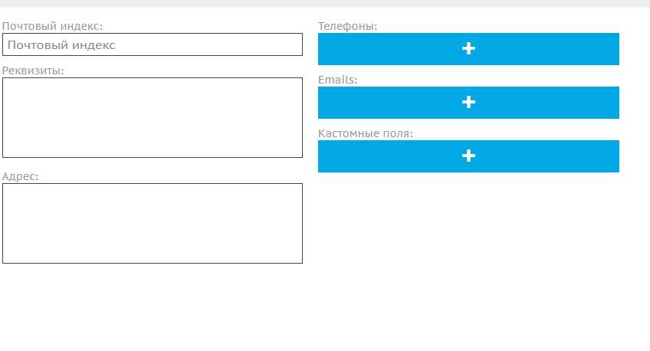

Рис. 5 – Дополнительные поля для создания клиентов.

* Поле «Почтовый индекс» - необязательное для заполнения поле, куда вы можете написать почтовый индекс, по которому зарегистрирован Ваш клиент;
* Поле «Реквизиты» - необязательное поле, куда вы можете поместить информацию об реквизитах вашего клиента;
* Поле «Адрес» - необязательное поле, куда вы можете разместить информацию о стране, городе и точном юридическом и физическом адресе Вашего клиента.

Так же, как вы заметили на рисунке 5, справа есть три синих кнопки с наименованиями «Телефоны», «Emails» и «Кастомные поля». При клике на данную кнопку, у вас появится поля для ввода телефона (1 кнопка с наименованием «Телефоны»), ввода почтового адреса (2 кнопка с наименованием «Emails») и поля для ввода дополнительных(кастомных) полей (3 кнопка с наименованием «Кастомные поля»).

Если Вам необходимо добавить несколько телефонов, email-адресов или дополнительных полей – нажмите на соответствующую кнопку еще раз.

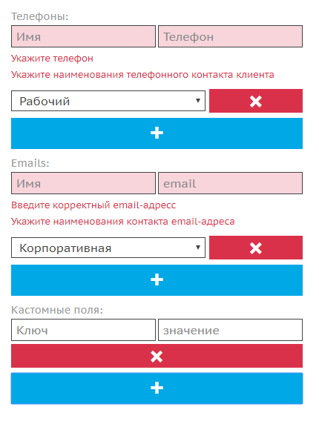

Рис. 6 – Пример добавления одного телефона, одного почтового ящика и одного дополнительного поля.

У телефона есть три поля – «Имя», «Телефон» и «Тип». Данные поля необходимо заполнять следующим образом:

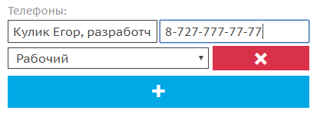

Рис. 7 – Пример заполнения телефона

В поле «Имя» необходимо писать полное Фамилия-Имя и должность контактного лица, которому принадлежит данный номер.   
 В поле «Телефон» необходимо указать сам номер телефона.  
 В поле «Тип» необходимо тип телефонного контакта – «Рабочий», «Личный» или «Домашний».

Чтобы удалить номер, необходимо нажать на красную кнопку с крестиком.

У почтовых адресов также есть три обязательных поля – «Имя», «Email» и «Тип». Данные поля необходимо заполнять следующим образом:

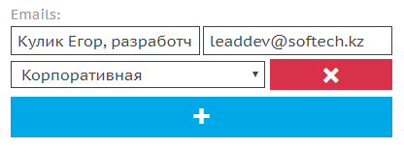

Рис. 8 – Пример заполненного email-адреса

В поле «Имя» необходимо писать полное Фамилия-Имя и должность контактного лица, которому принадлежит данные email-адрес.  
 В поле «Email» необходимо указать сам email-адрес.  
 В поле «Тип» необходимо указать тип email-адреса – «Корпоративная почта» или «Личная почта».

Вопрос: А что такое кастомные поля?   
Ответ: Кастомные поля – это дополнительные поля, которые могут различаться у разных клиентов и содержат обычно информацию, которая не подходит не под одну классификацию. Пример: адрес в социальной сети Facebook, любимый ресторан директора и т.д.

У кастомных полей имеется два обязательных поля – «Ключ» и «Значение».

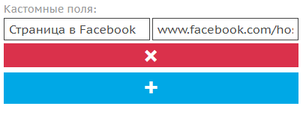

Рис. 9 – Пример заполненного кастомного поля.

Поле «Ключ». Его необходимо заполнить наименование того значения, что вы собираетесь хранить. Допустим, если это ссылка на социальную сеть, то пишем «Ссылка на социальную сеть <название социальной сети>» и т.д.

Поле «Значение». Его необходимо заполнять тем значением, которое вы описали в поле «Ключ». Например – вы написали в поле «Ключ» -> «Ссылка на социальную сеть», то в поле «Ключ» вы указываете ссылку «https://facebook.com/hospital».

Так же вы можете добавить к клиенту, которого вы создаете, клиента-родителя. Это нужно в тех случаях, когда существует одна основная компания и есть несколько дочерних, которые мы заводим в CRM.

Для этого необходимо будет на экране создания клиента нажать кнопку «Добавить клиента-родителя»

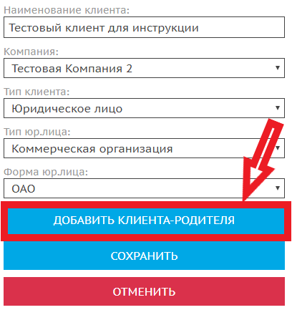

Рис. 10 – Кнопка добавления клиента-родителя

После нажатия на данную кнопку Вы увидите окно выбора клиента родителя. Вам необходимо будет выбрать того клиента, которого Вам необходимо назначить родителем для данного клиента, нажатием кнопки «Выбрать» напротив наименования необходимого клиента.

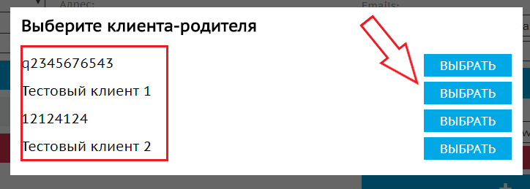

Рис. 11 – Окно выбора клиента родителя

После выбора клиента-родителя, в карточке клиента произойдут небольшие изменения. Появится поле «Клиент-родитель», где будет указан выбранный клиент-родитель, а кнопка «Добавить клиента-родителя» изменится на «Удалить клиента-родителя».

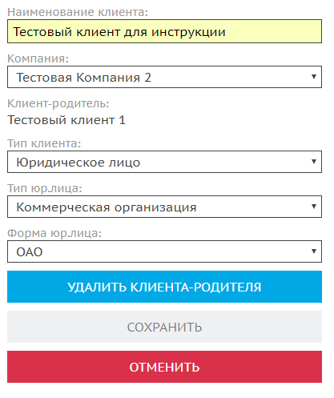

Рис. 12 – Карточка клиента с добавленным клиентом-родителя.

Чтобы удалить клиента-родителя, кликните на кнопку «Удалить клиента-родителя».

# Работа с клиентом

После сохранения клиента в вашу базу данных, он будет доступен для дальнейшей работы. Поиск клиента происходит на странице «Контакты» в виджете «Список клиентов».  
  
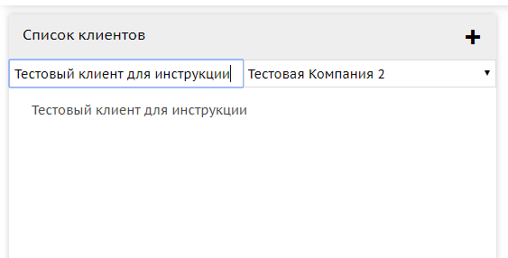

Рис. 13 – Поиск клиента по наименованию в компании «Тестовая Компания 2»

Кликнув на его наименованию, Вы попадаете в его персональную карточку, где вы увидите всю его информацию, список активностей и рабочий стол проектов.

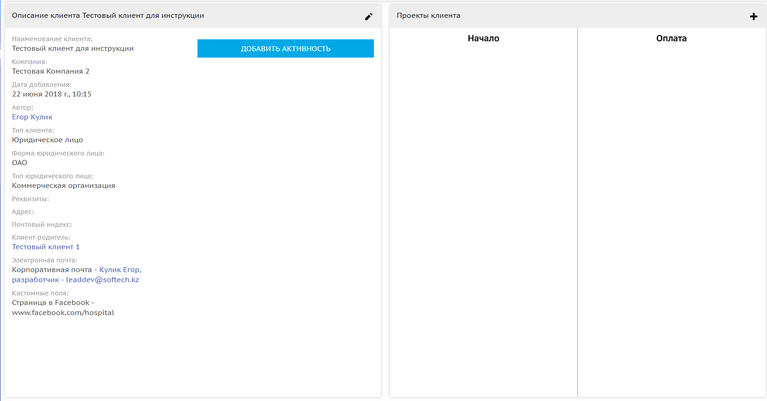

Рис. 14 – Карточка клиента, рабочий стол проектов.

В виджете «Описание клиента <наименование клиента>» вы видите основную информацию о клиенте, список активностей менеджеров по нему и рабочий стол по проектам.

Для того, чтобы отредактировать информацию о клиенте – добавить email, телефон или изменить тип клиента, необходимо кликнуть на кнопку с иконкой карандаша в правом вернем углу виджета «Описание клиента».

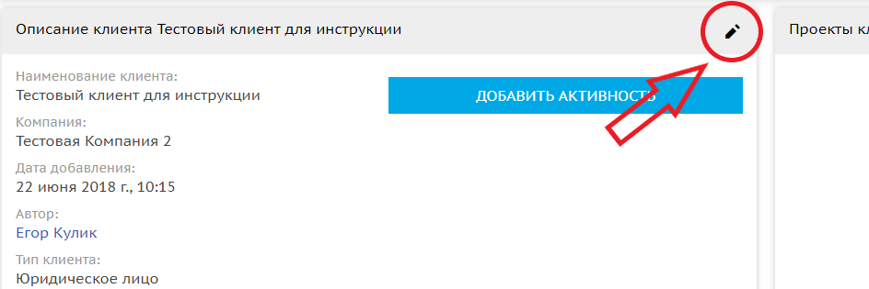

Рис. 15 – Кнопка редактирования карточки клиента

После нажатия на данную кнопку, вы перейдете в режим редактирования данного клиента, который идентичен режиму создания клиента. Здесь вы сможете изменить какую-либо информацию о клиенте и при нажатии кнопки «Сохранить», вы вернетесь в карточку клиента.

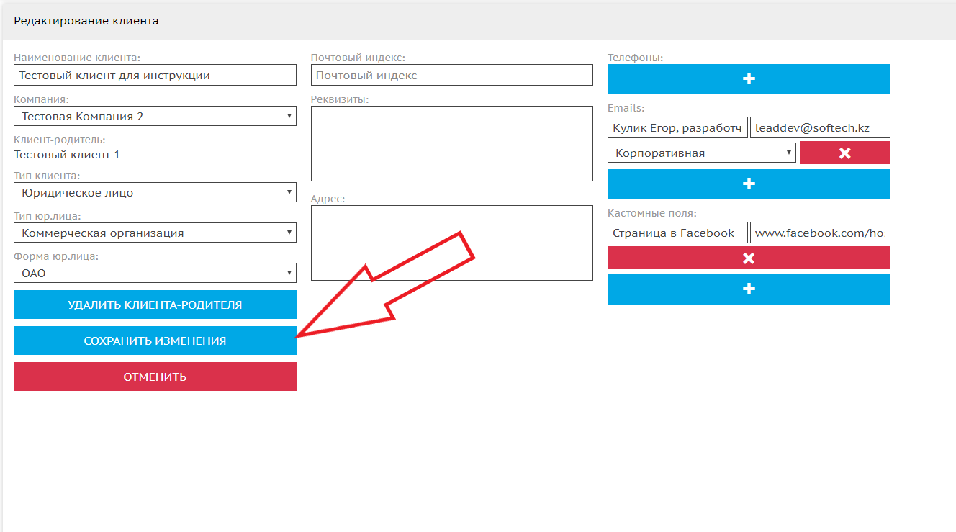

Рис. 16 – Режим редактирования клиента.

# Добавление проекта к клиенту

В карточке клиента существует отдельный виджет для работы с проектами – виджет «Проекты клиента». Здесь происходит управление статусом всех проектов (в прошлых версия CRM проекты именовались как сделки) текущего клиента. Здесь вы можете создавать проекты, менять их стадию, добавлять к ним какие-либо активности, добавлять продукты и закрывать проекты. Для того, чтобы добавить проект, необходимо кликнуть на кнопку с плюсом в правом верхнем углу виджета «Проекты клиента».

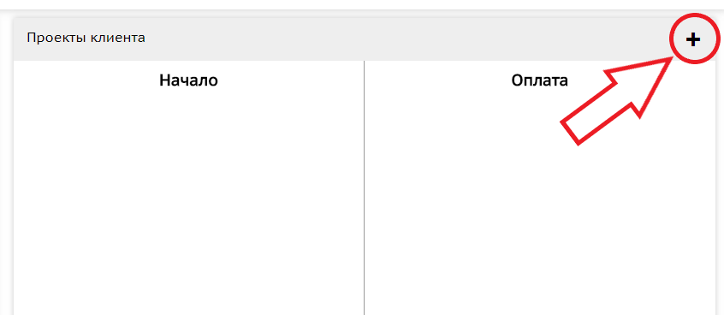

Рис.17 – Кнопка добавления проекта к текущему клиенту

После нажатия появится окно создания проекта. Вы должны будете заполнить заголовок проект, где необходимо кратко описать суть проекта, по какому направлению или продукту он идет работа, выбрать стадию проекта, указать полное описание и потенциальную сумму прибыли при завершении данного проекта. После чего вам необходимо будет нажать кнопку «Сохранить».

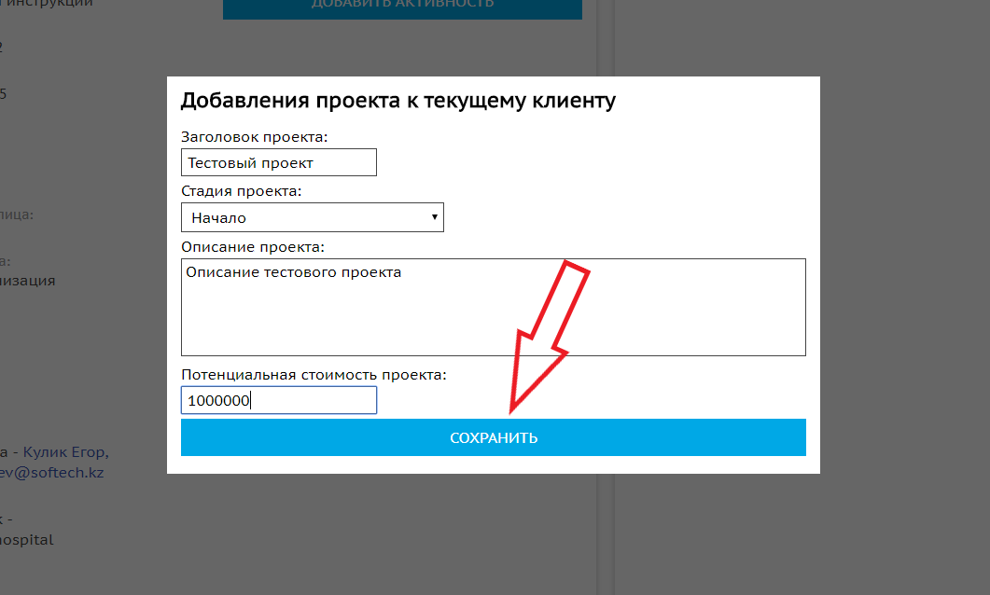

Рис. 18 – Добавление проекта к текущему проекту

После того, как вы добавили проект, он появится в том столбце, который вы указали в поле «Стадия проекта». Если вам необходимо его отредактировать, то вы можете перейти в режим редактирования проекта, нажав кнопку «Редактировать» в блоке нужного вам проекта. Если необходимо перейти к работе над проектом, нажмите кнопку «Подробнее».

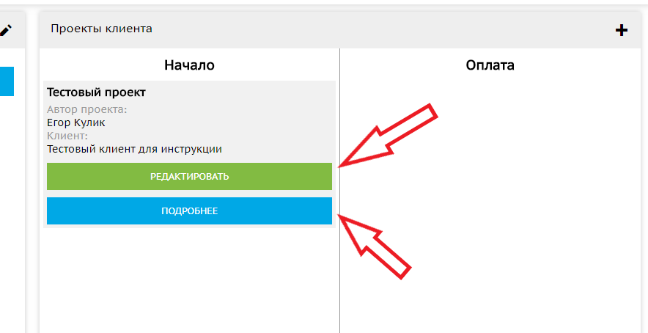

Рис. 19 – Блок проекта и кнопки редактирования и просмотра подробной информации.

Если вы нажмете кнопку «Редактировать», вы попадете на экран редактирования проекта, где сможете изменить наименование, описание, сумму и статус проекта. Для сохранения изменения необходимо нажать кнопку «Сохранить изменения», если необходимость в редактировании отпала, нажмите кнопку «Отменить».

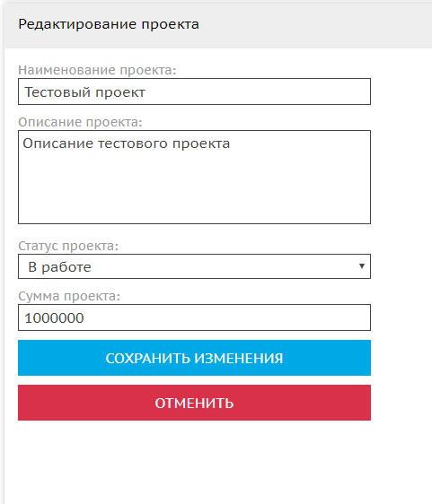

Рис. 20 – Экран редактирования проекта

Чтобы сменить стадию проекта, необходимо захватить блок выбранного проекта и перетащить в нужный Вам столбец с наименованием той стадии проекта, которая вам необходима.

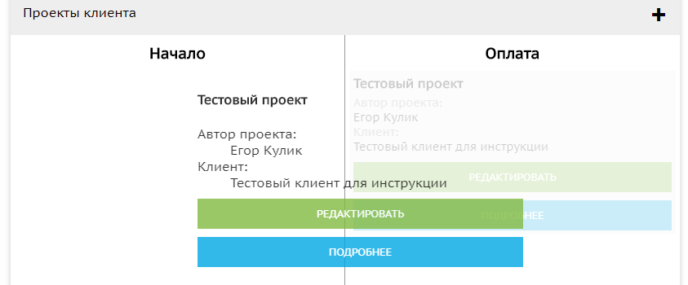

Рис. 21 – Перенос проекта в другую стадию

# Работа в проекте

Чтобы начать работу с нужным проектом, необходимо в блоке выбранного проекта нажать кнопку «Подробнее», после чего вы попадете в карточку проекта и увидите его основную информацию, список активностей и список продуктов.

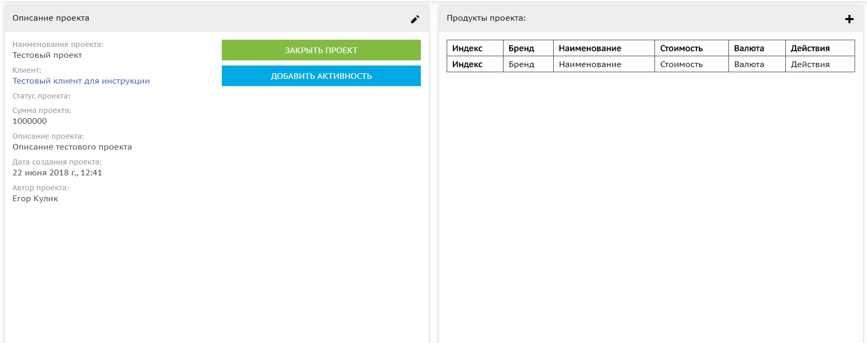

Рис. 22 – Карточка выбранного проекта

В левой части вы увидите основную информацию о проекте, так же увидите список активностей по вашему проекту, а также список продуктов, которые реализуются в данном проекте. Также имеются кнопки «Закрыть проект» и «Добавить активность».

Если проект необходимо закрыть, его цикл продаж завершился, то необходимо будет кликнуть на кнопку «Закрыть проект» и указать статус проекта перед закрытием – либо «Успешно завершен», либо «Провален».

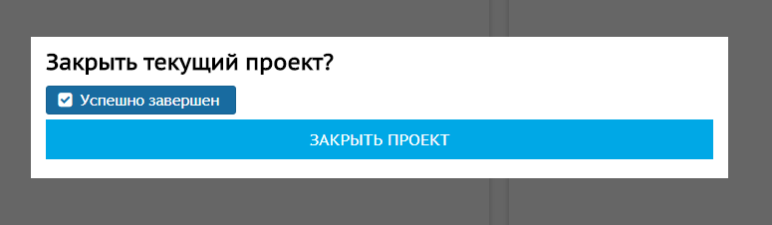

Рис. 23 – Закрытие проекта и указание статуса закрытия.

Если к проекту необходимо добавить продукт, который будет участвовать в процессе продаж необходимо кликнуть на кнопку с плюсом в правом верхнем углу виджета «Продукты проекта». После этого Вам будет показано окно добавления продукта в проект.

Вам необходимо будет найти нужный вам продукт и напротив его наименования кликнуть на кнопку «Выбрать», после чего продукт будет добавлен к проекту.

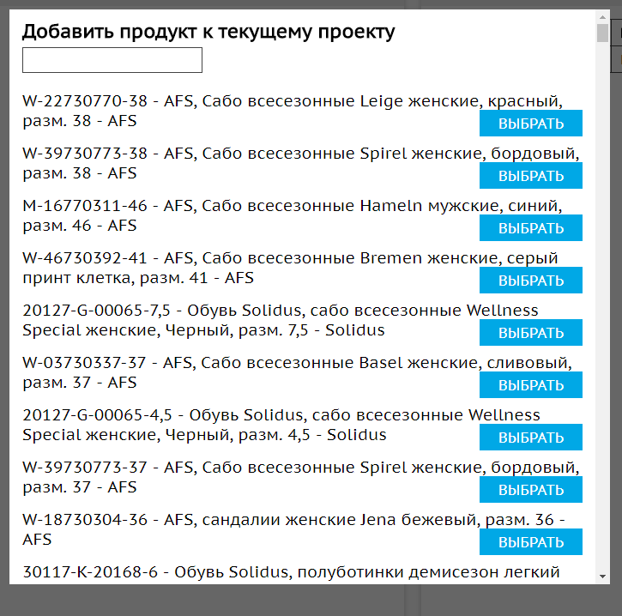

Рис. 24 – Окно добавления продукта

# Добавление активностей к клиентам и проектам

Активность – это некоторое действие, которое пользователь совершает по отношению к клиенту. Это может быть звонок, встреча, сообщение на почтовый ящик и т.д. В CRM SalesMaster можно добавлять активности как к определенному проекту, так и напрямую к клиенту, если необходимого проекта нет. Активность, которые были добавлены к клиенту, можно перенести в выбранный проект. Так же к активностям можно прикреплять файл, например – Вы отправили коммерческое предложение клиенту, и в его карточке создаете активность, что отправили КП клиенту и прикрепляете файл с тем самым КП.

Чтобы добавить активность напрямую к клиенту, необходимо в карточке клиента кликнуть на кнопку «Добавить активность», после чего Вы увидите окно добавление активности.

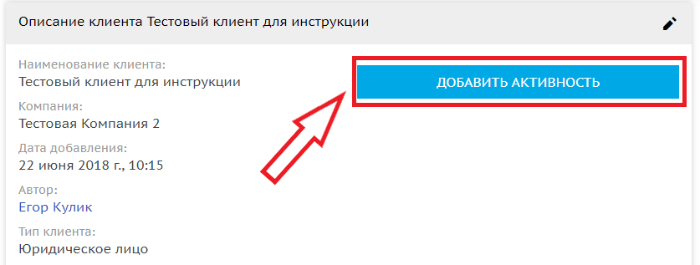

Рис. 25 – Кнопка добавления активности напрямую к клиенту.

Для того, чтобы добавить активность, Вам необходимо будет заполнить поля «Тип активности», где вам надо будет выбрать подходящий по классу к вашему действию тип, и «Описание активности», где вы должны как можно более подробно описать Ваше действие, направленное к клиенту.

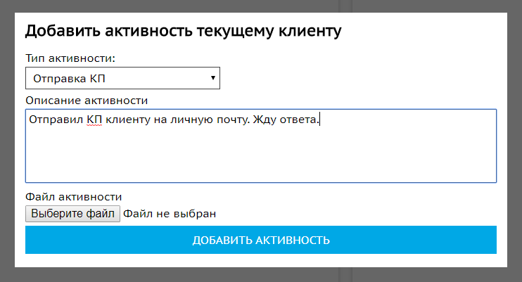

Рис. 26 – Форма добавления активности напрямую к клиенту

Также, опционально, вы можете прикрепить к активности какой-либо файл. После заполнения формы, нажмите кнопку «Добавить активность», после чего вы увидите ее в списке активностей внутри клиента.

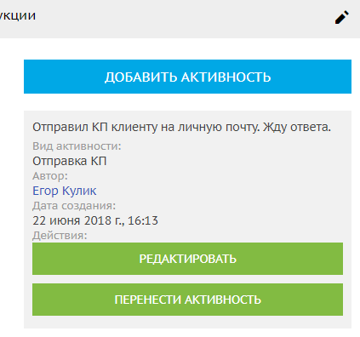

Рис. 27 – Активность добавлена к клиенту

При нажатии кнопки «Редактировать», Вы сможете отредактировать выбранную активность.

Если Вам необходимо будет перенести активность в уже созданный проект, нажмите на кнопку «Перенести активность», и в списке выберете необходимый проект.

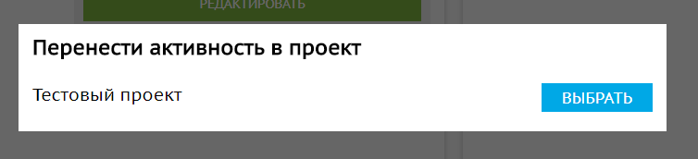

Рис. 28 – Выбор проекта для переноса активности

После нажатия кнопки «Выбрать» данная активность будет перенесена в выбранный проект.

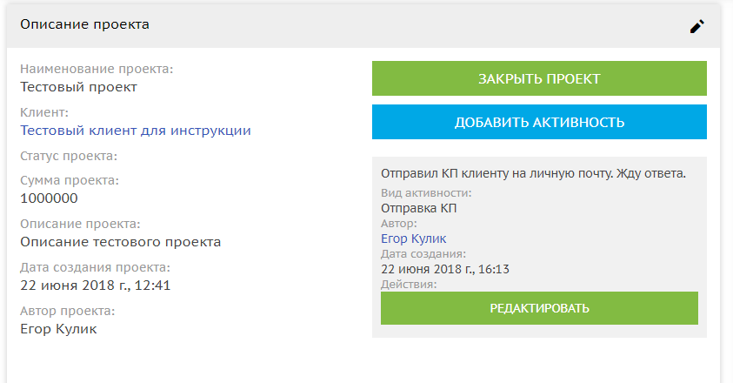

Рис. 29 – Результат переноса активности в проект

Чтобы добавить активность напрямую в проект, необходимо перейти в необходимый вам проект.

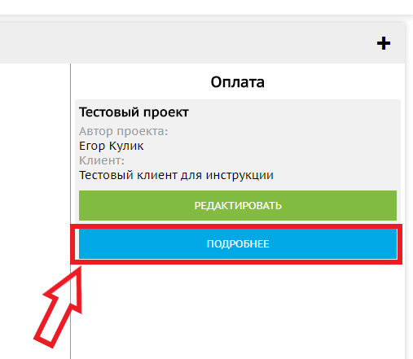

Рис. 30 – Кнопка «Подробнее»

Затем необходимо нажать кнопку «Добавить активность» в виджете проекта.

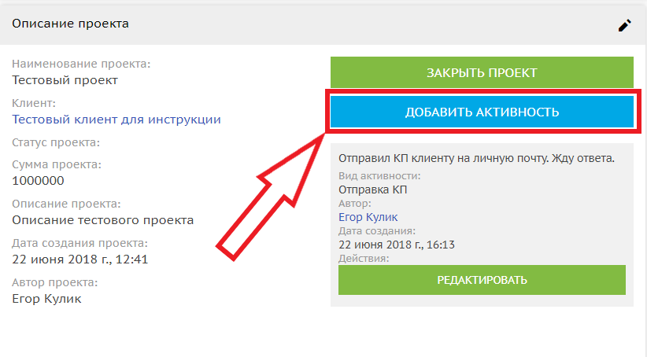

Рис. 31 – Кнопка «Добавить активность» в виджете проекта.

Вы увидите форму создания активности в текущем проекте. Она аналогична форме создания активности в клиенте.

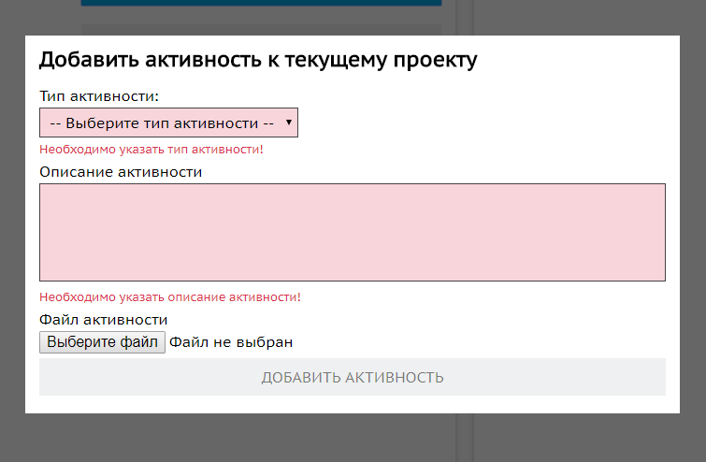

Рис. 32 – Форма создания активности в текущем проекте.

# Настройка уведомлений

При первом посещении страницы CRM SalesMaster – <https://salesmaster.me>, в левом верхнем углу Вашего браузера, вы увидите данное окно.

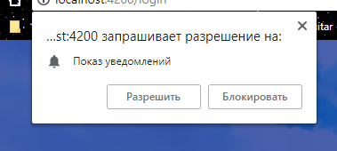

Рис. 33 – Запрос на показ уведомлений

Данное окно запрашивает у вас разрешение на показ уведомлений в CRM. Уведомления будут приходить по истечению задач или если задачи были просрочены, добавлен новый клиент и т.д. Вам необходимо будет нажать кнопку «Разрешить». После данного действия, Вы будете получать уведомления в таком виде.

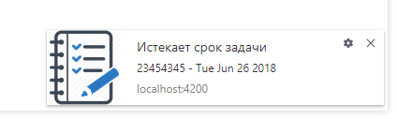

Рис. 34 – Пример уведомления

Уведомления будут показываться в правом нижнем углу браузера. Если Вы будете в данный момент на другой вкладке в CRM, Вы все равно увидите уведомления. При клике на них, вы будете переходить в отдельный экран, связанный с этим уведомлением. К примеру, у вас истекает срок задачи. Вы увидите уведомления, что истекает срок определенной задаче и при клике на уведомления, вы перейдете к выбранной задаче.

# Работа с задачами

Задачи – это какие-либо задания, которые вы можете ставить другим пользователям в CRM или самому себе, чтобы в дальнейшем о них не забыть, а также указать до какого времени кому и что необходимо совершить.

Основной интерфейс задач находится на странице «Задачи». Переходе на главную страницу, вы увидите календарь задач, где вы сможете увидеть какие задачи на какой день запланированы, а также по цвету самой задачи узнать ее статус:

* Синий – задача в работе;
* Желтый – задача на проверке у автора;
* Зеленый – задача успешно выполнена;
* Красный – задача просрочена или не выполнена.

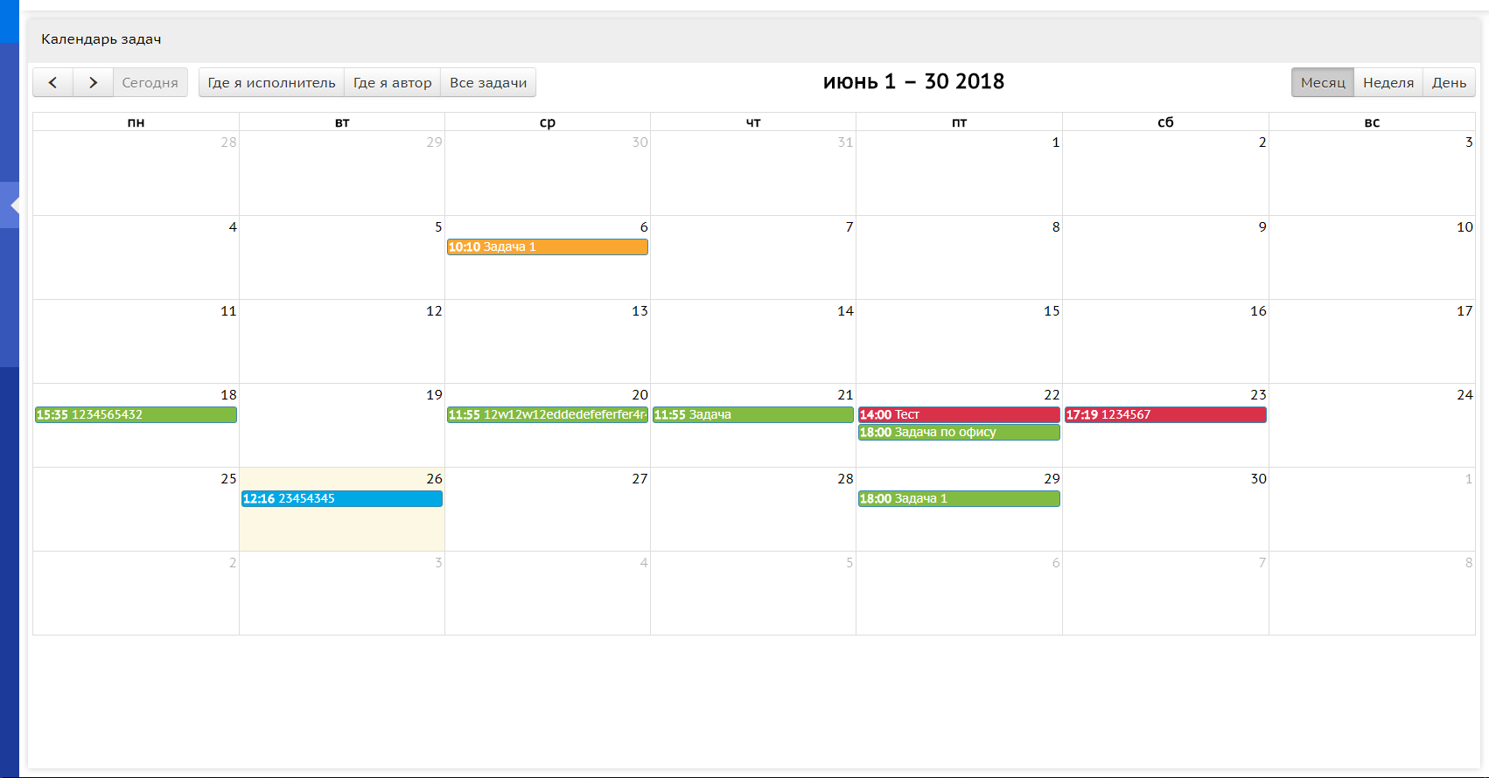

Рис. 35 – Календарь задач

Вы можете переключать месяц, а также вернуться на текущий день, который будет подсвечен на экране. Также вы сможете переключить режим отображения задач – все задачи, где вы исполнитель или автор, а также просто все задачи, где вы являетесь автором или исполнителем, или и тем, и тем.

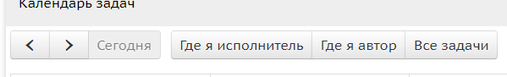

Рис. 36 – Переключение режимов отображения задач

Чтобы добавить задачу, необходимо кликнуть на тот день, на который вы хотите поставить задачу. После этого Вы увидите форму создания задачи.

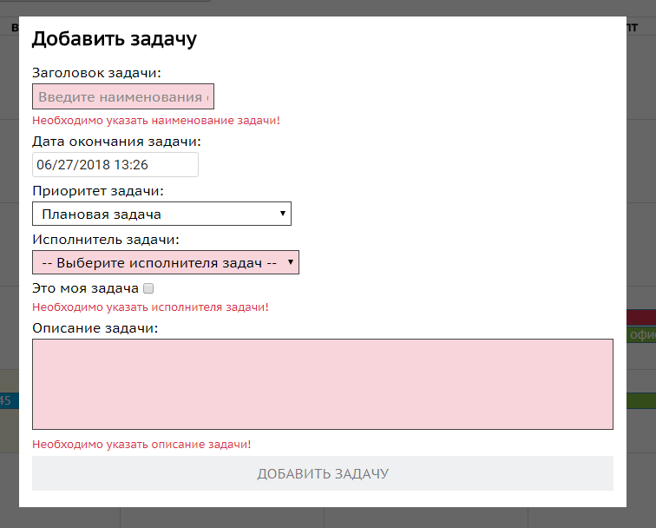

Рис. 37 – Форма создания задачи

В этой форме Вам необходимо будет указать краткий заголовок Вашей задачи, дату окончания задачи(deadline), важность (приоритет задачи), исполнителя задачи (если исполнителем будете являться Вы, то поставьте галочку напротив слова «Это моя задача») и сформулируйте полное описание, что необходимо выполнить в контексте данной задачи. Затем нажмите кнопку «Добавить задачу» и Ваша задача будет добавлена в календарь задач.

Чтобы перейти в задачу, Вам необходимо будет кликнуть в календаре задач на тут задачу, подробности которой Вы хотите узнать. Затем вы перейдете в экран выбранной Вами задачи.

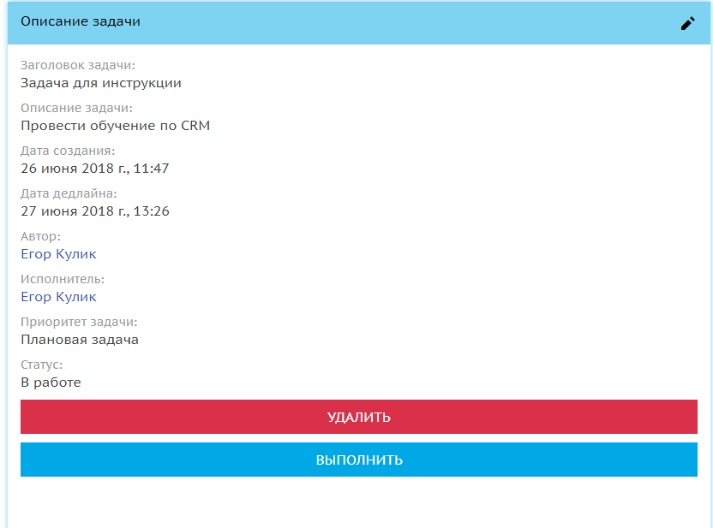

Рис. 38 – Карточка выбранной задачи

Перейдя в карточку задачи, вы увидите основную информацию о задаче – описание, заголовок, дату создание и дату выполнения задачи, автора и исполнителя задачи, а также приоритет и статус выполнения. Если вы являетесь автором задачи, Вы можете удалить задачу. Чтобы выполнить задачу, вы должны нажать кнопку «Выполнить» и заполнить результат выполнения задачи.

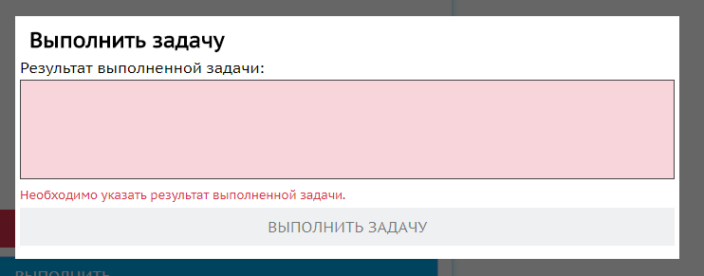

Рис. 39 – Заполнение результата выполняемой задачи

После заполнения результата выполнения задачи, нажмите кнопку «Выполнить задачу».

# Работа с файлами

Чтобы начать работу с файловым менеджером, необходимо перейти на страницу «Файловый менеджер». Файловый менеджер выглядит следующим образом:

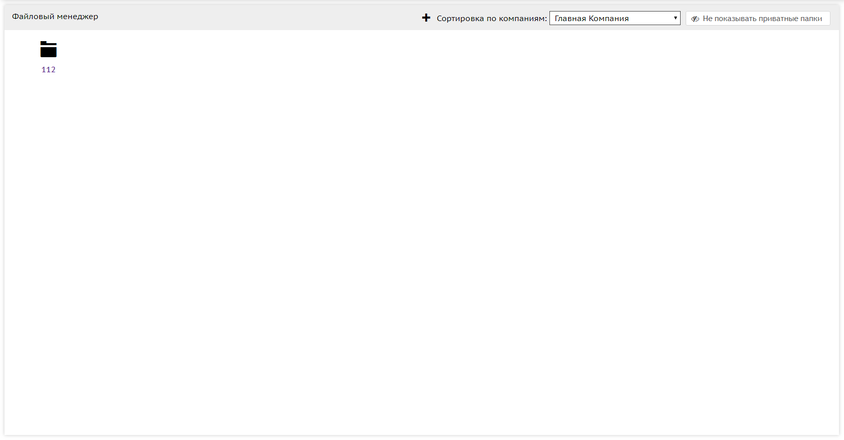

Рис. 40 – Файловый менеджер

Сверху в правом углу находится кнопка:

1. Кнопка добавление новой директории;
2. Фильтр по компаниям;
3. Фильтр приватных папок.



Рис. 41 – Фильтры директорий

Чтобы добавить директорию, кликните на кнопку с плюсом, и вы увидите форму добавление новой директории. В ней вам необходимо будет заполнить название директории, выбрать компанию, к которой будет относится эта директория и чьи пользователи смогут ее видеть, а также указать – является ли эта директория приватной или нет. После заполнения нажните кнопку «Добавить директорию».

Приватную директорию могут просматривать только Вы, ваш непосредственный начальник и системный администратор. Другие пользователи к данной директории доступ не имеют.

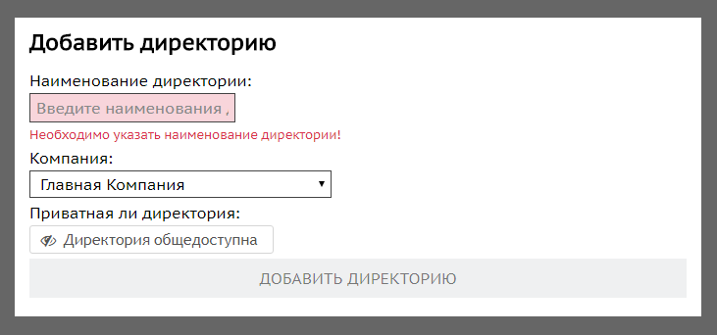

Рис. 42 – Форма добавления директории

После того, как вы добавили директорию, вы можете зайти в нее, кликнув в файловом менеджере по ее названию. Теперь в эту директорию вы можете загружать файлы, нажав кнопку с плюсом в правом верхнем углу. После нажатия вы увидите форму загрузки файла, где необходимо указать заголовок файла и выбрать сам файл.

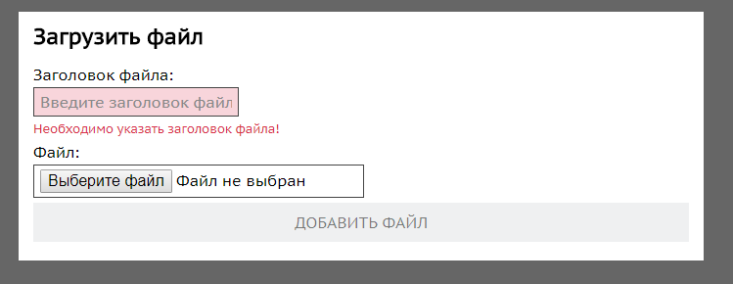

Рис. 43 – Форма загрузки файла

После того, как вы заполните данную форму, нажмите кнопку «Добавить файл».

# Аналитика

Раздел «Аналитика» позволяет Вам оценивать текущую работу пользователей и в графической и табличной формах увидеть состояние проектов и активностей. При переходе на страницу «Аналитика», слева вы увидите подменю, а справа рабочий виджет, где вы будете видеть различные инструменты аналитики.

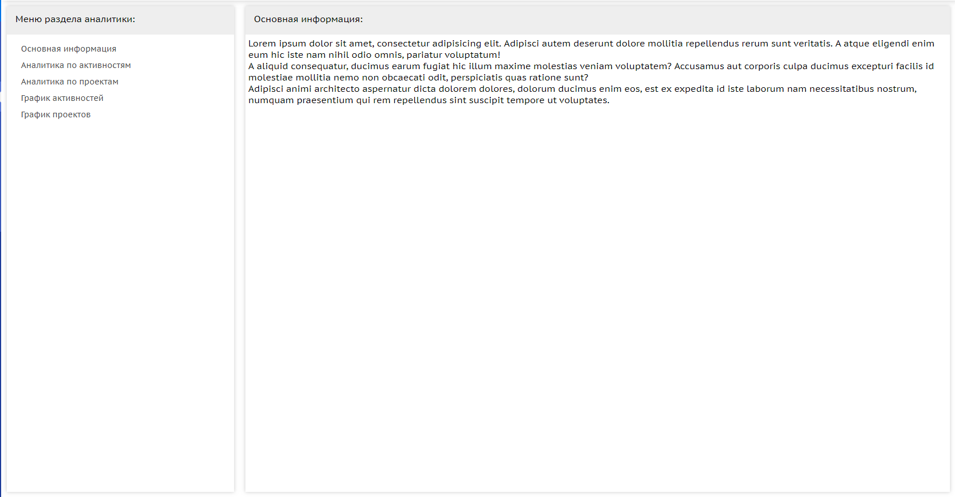

Рис. 44 – Страница «Аналитика»

На данный момент доступны 4 вида аналитики:

1. Аналитика по активностям;
2. Аналитика по проектам;
3. График активностей;
4. График проектов.

Для того, чтобы перейти к нужному инструментарию аналитики, кликните в меню на необходимое вам название. После чего в рабочем виджете появится дополнительные опции.

«Аналитика по активностям» позволяет в табличной форме вывести информацию о активностях. Сверху вы увидите опции фильтрации для получение более точного отчета:



Рис. 45 – Фильтры раздела «Аналитика по активностям»

В данных опциях вы сможете фильтровать активности по компаниям, видеть все ли активности или только ваши, выставлять диапазон дат и выбирать тип активностей, который вас интересует.

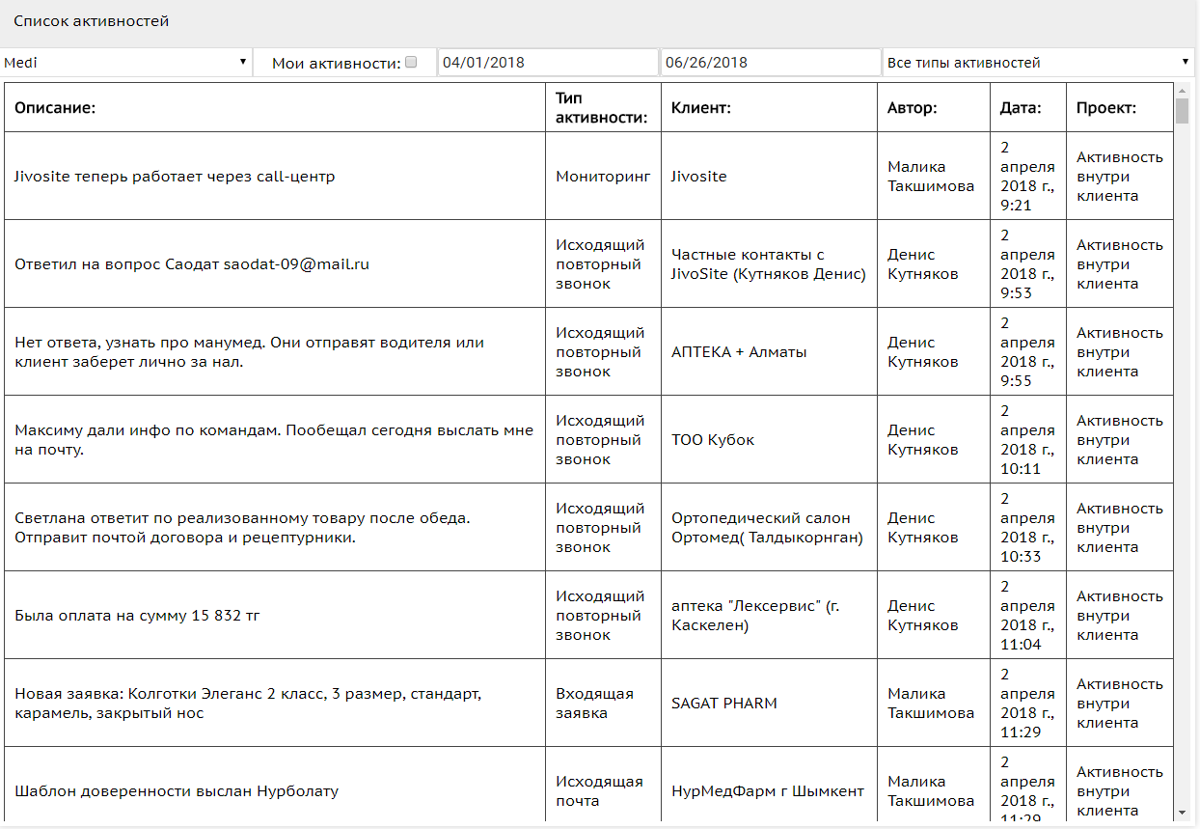

Рис. 46 – Пример результата «Аналитика по активностям»

«Аналитика по проектам» позволяет в табличной форме вывести информацию о проектах. Сверху вы увидите опции фильтрации для получение более точного отчета. Данные опции являются идентичными виджету «Аналитика по активностям».

«График активностей» и «График проектов» позволяет в графическом виде увидеть какого типа проект или активность были заполнены в определенное время.

При переходе на эти виджеты вы увидите идентичные опции фильтрации, которые позволят вам выбрать необходимую компанию и диапазон дат.



Рис. 47 – Опции фильтрации для графиков проектов и активностей

После изменения какого-либо параметра, вы увидите примерно такой график, где при наведении на точки, увидите подробную информацию о стадии проекта или типе активностей, а также их количество и дату. Сверху будет находится легенда всех обозначений, при клике на которые вы сможете скрывать ненужные в данный момент элементы графика.

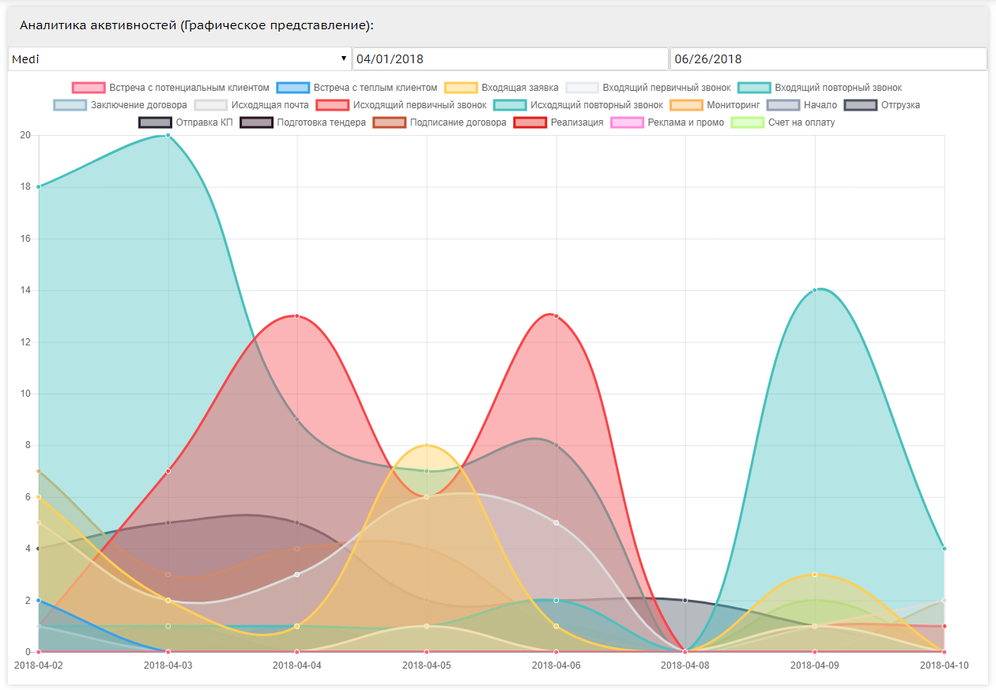

Рис. 48 – Пример графика

# Отчеты

Страница «Отчеты» похожа со страницей «Аналитика», но позволяет также выгружать отчетные документы на рабочий компьютер в формате Excel. При переходе на страницу «Отчеты» вы увидите экран, аналогичный стартовому экрану «Аналитика».

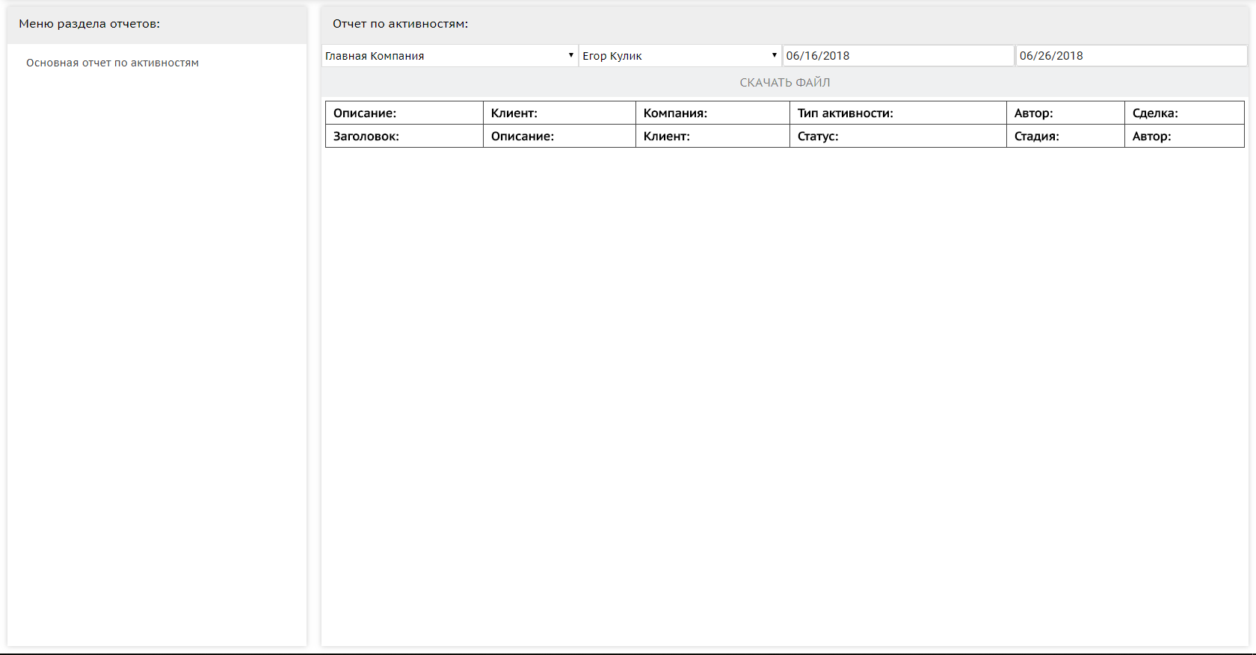

Рис. 49 – Стартовый экран страницы «Отчеты»

На данный момент доступен только один вид отчетов – «Отчет по активностям». Сверху Вы увидите опции фильтрации данного отчета – выбор компании и пользователя, работающего в данной компании, а также диапазон дат. После заполнения полей Вы увидите таблицу отчета, а также станет активна кнопка «Скачать файл», при нажатии на которую Вы сможете скачать отчет в формате Excel на свой компьютер.

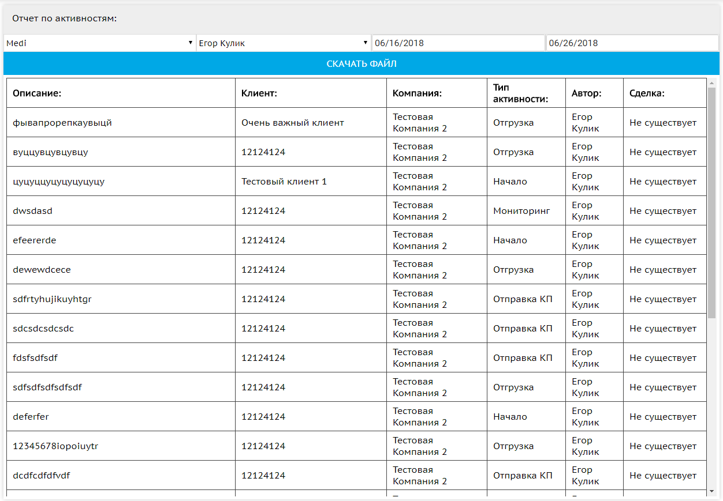

Рис. 50 – Пример отчета по активностям.

# Продукты

При переходе на странице «Продукты» вы увидите страницу, разделенную на два основных виджета – «Список продуктов» и «Описание продукта».

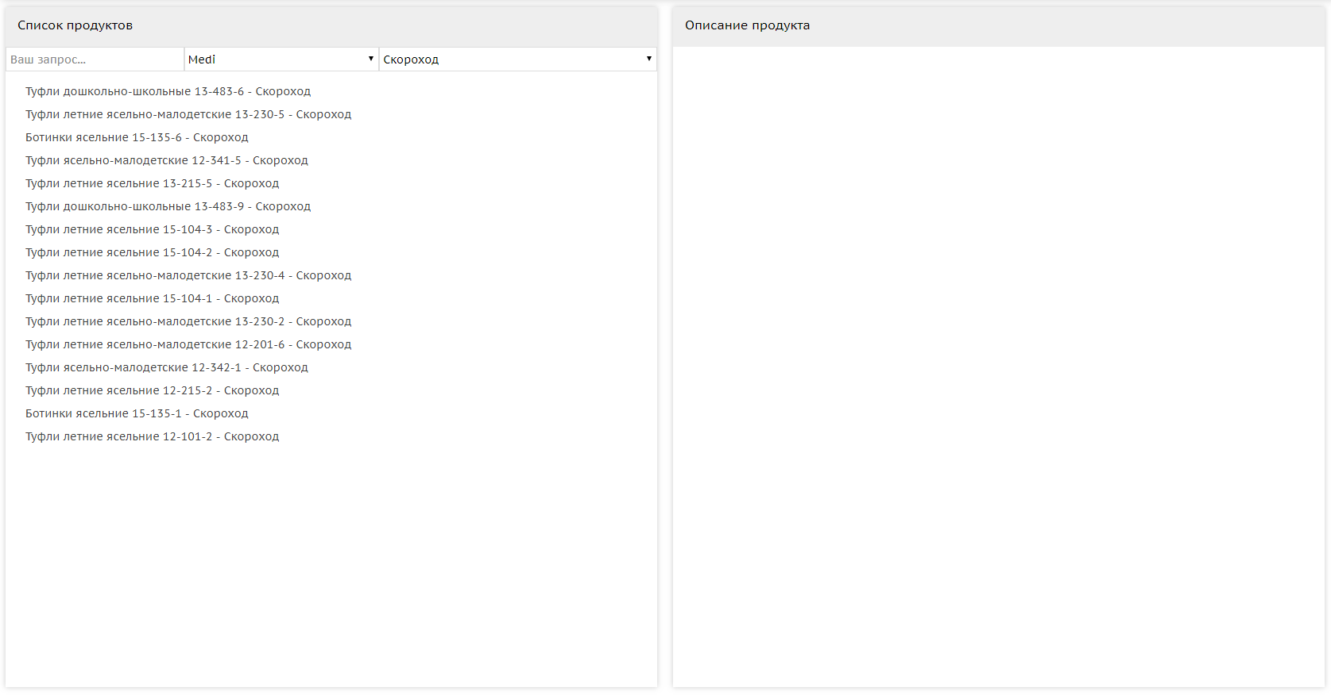

Рис. 51 – Страница «Продукты»

Виджет «Список продуктов» позволяет найти необходимый продукт, указывая его принадлежность к компании и его бренду, а также указывая какой-либо запрос в поисковой строке. При клике на наименование продукта, в виджете «Описание продукта» будет показана его подробная информация – наименование, бренд, дата создания, цена, изображение и цена, а также ссылка на текст обзвона – скрипт обработки типовых возражений.

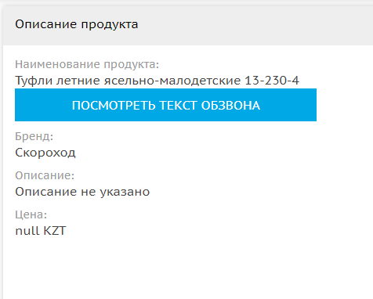

Рис. 52 – Виджет «Описание продукта»

# Рабочий стол

Страница «Рабочий стол» представляет из себя список всех проектов текущего пользователя, разделенного на этапы. Аналог такого механизма Вы видели в карточке клиента.

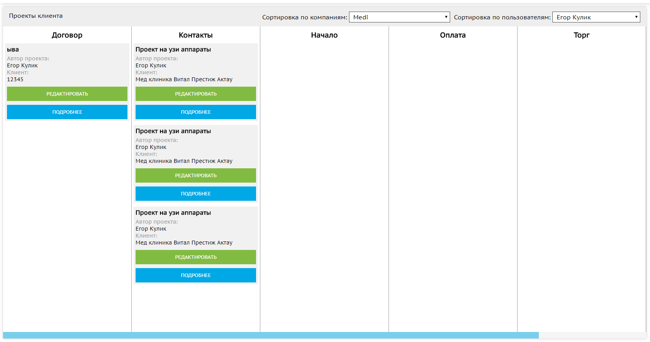

Рис. 53 – Страница «Рабочий стол»

Однако, если у Вас есть доступ к другим компаниями или доступ старшего менеджера, то вы сможете увидеть в правом верхнем углу опции фильтрации проектов.



Рис. 54 – Опции фильтрации проектов

С помощью данных фильтров вы сможете просмотреть проекты из других компаний и других пользователей.

# Верхнее меню: Дополнительные опции

В верхнем меню Вам всегда доступны быстрые действия, чтобы не отвлекаться от текущей работы – добавить клиента, добавить задачу, перейти в профиль пользователя и выйти и CRM, а также выключить звук уведомлений.

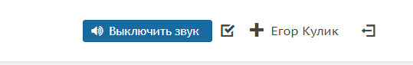

Рис. 55 – Быстрые опции

Кнопка «Выключить звук» позволяет вам на какое-то время выключить звук уведомлений. Однако после перезагрузки страницы звук все равно будет включен.

Кнопка с галочкой позволяет вам быстро добавить задачу.

Кнопка с плюсом откроет вам форму добавления нового клиента.

Крайняя правая кнопка позволяет вам выйти из своей учетной записи CRM.

При щелчке на своем имени, вы будете переадресованы на страницу личного кабинета

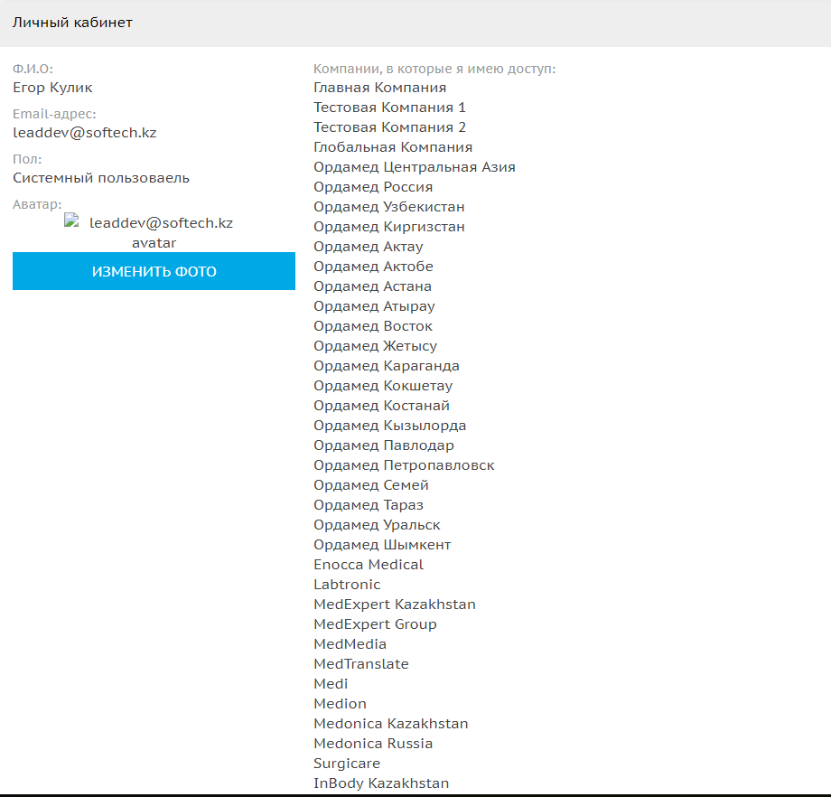

Рис. 56 – Страница личного кабинета

На данной странице вы увидите основную информацию о своем пользователе, список доступных компаний, а также сможете сменить свой аватар нажатием на кнопку «Изменить фото».